Ngày 28 tháng 4 – Ngày Thế giới về An toàn và Sức khỏe tại nơi làm việc
maritimecyprus
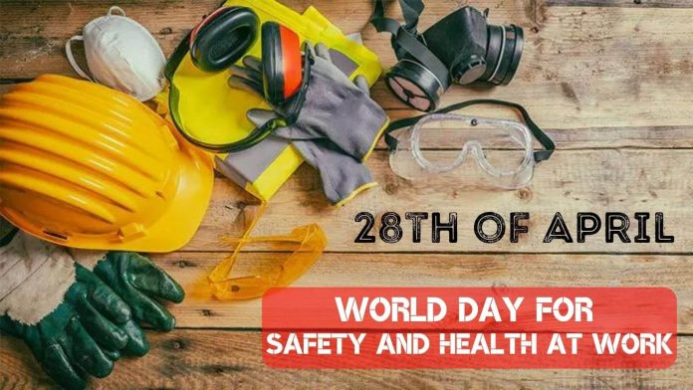
Ngày Thế giới về An toàn và Sức khỏe tại nơi làm việc, được tổ chức hằng năm vào ngày 28 tháng 4, nhằm thúc đẩy việc phòng ngừa tai nạn lao động và bệnh nghề nghiệp trên toàn cầu. Đây là một chiến dịch nâng cao nhận thức, hướng đến việc thu hút sự chú ý của quốc tế về mức độ nghiêm trọng của vấn đề, cũng như cách thúc đẩy và xây dựng văn hóa an toàn và sức khỏe có thể giúp giảm số ca tử vong và chấn thương liên quan đến công việc.
Tổ chức Lao động Quốc tế (ILO) kỷ niệm ngày này vào 28 tháng 4 nhằm thúc đẩy phòng ngừa tai nạn lao động và bệnh nghề nghiệp trên toàn thế giới. Đây là một chiến dịch nâng cao nhận thức, tập trung vào các xu hướng mới nổi trong lĩnh vực an toàn và sức khỏe nghề nghiệp, cũng như quy mô của các ca chấn thương, bệnh tật và tử vong liên quan đến công việc trên toàn cầu.
Thông qua việc kỷ niệm ngày này, ILO thúc đẩy việc xây dựng một nền văn hóa an toàn và sức khỏe mang tính phòng ngừa trên phạm vi toàn cầu, với sự tham gia của các bên liên quan trong ILO và các đối tác chủ chốt trong lĩnh vực này. Ở nhiều nơi trên thế giới, các cơ quan của quốc gia, công đoàn, tổ chức của người sử dụng lao động và các chuyên gia về an toàn – sức khỏe tổ chức nhiều hoạt động để kỷ niệm ngày này. Chúng tôi mời bạn cùng tham gia và chia sẻ các hoạt động mà bạn tổ chức.
Ngày 28 tháng 4 cũng là Ngày Tưởng niệm Quốc tế dành cho Người lao động bị chết và bị thương, do phong trào công đoàn trên toàn thế giới tổ chức từ năm 1996. Mục đích là tưởng nhớ các nạn nhân của tai nạn lao động và bệnh nghề nghiệp thông qua các hoạt động vận động và nâng cao nhận thức trên toàn cầu.
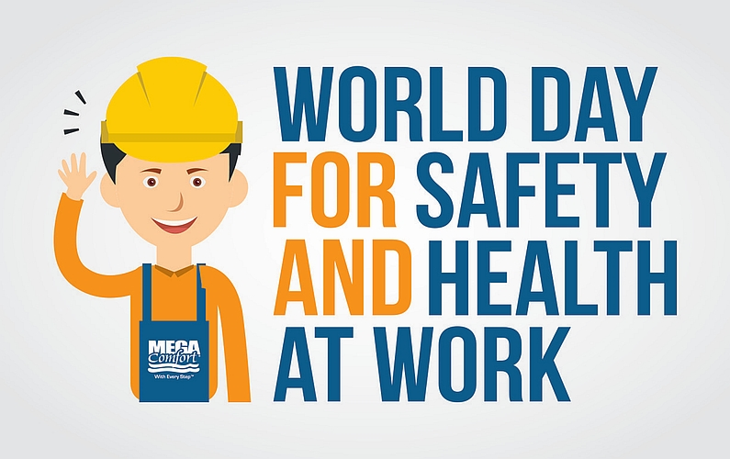
Năm 2003, ILO bắt đầu tham gia chiến dịch ngày 28 tháng 4 theo đề nghị của phong trào công đoàn. Trong khi tưởng niệm những người lao động bị thương và đã hy sinh, chúng ta cũng ghi nhận và tôn vinh rằng những tai nạn và tử vong này hoàn toàn có thể phòng ngừa và giảm thiểu — coi đây vừa là ngày tưởng niệm, vừa là ngày hành động tích cực. Kể từ đó, ILO duy trì việc kỷ niệm ngày này dựa trên thế mạnh truyền thống là cơ chế ba bên và đối thoại xã hội.
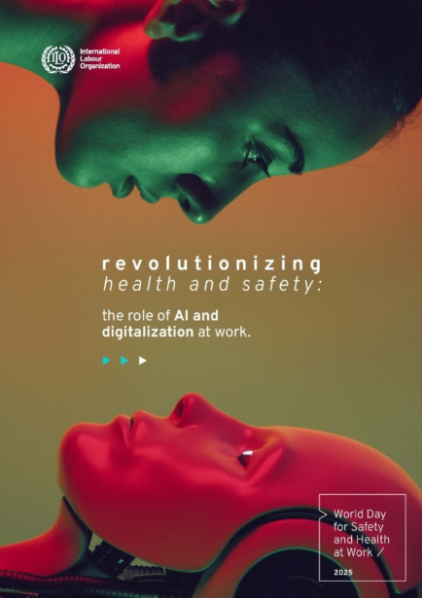
Ngày 28 tháng 4 được xem là dịp để nâng cao nhận thức toàn cầu về an toàn và sức khỏe nghề nghiệp giữa các công đoàn, tổ chức người sử dụng lao động và các cơ quan chính phủ. ILO nhấn mạnh trách nhiệm chung của các bên liên quan và khuyến khích họ thúc đẩy văn hóa an toàn mang tính phòng ngừa nhằm thực hiện đầy đủ nghĩa vụ trong việc ngăn ngừa tai nạn, thương tích và bệnh tật tại nơi làm việc, giúp người lao động trở về nhà an toàn sau mỗi ngày làm việc.
Bạn có thể tải tài liệu của ILO về cách dự đoán, chuẩn bị và ứng phó với khủng hoảng ở liên kết dưới đây.
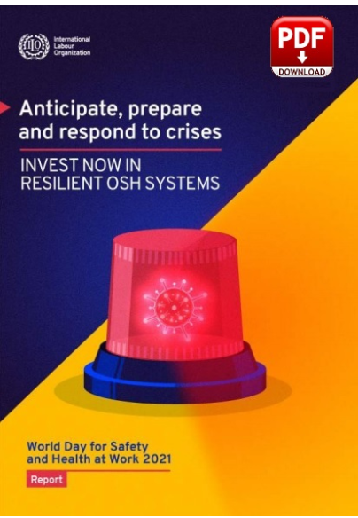
https://maritimecyprus.com/wp-content/uploads/2021/04/wcms_780927.pdf
--------------------------------------------

